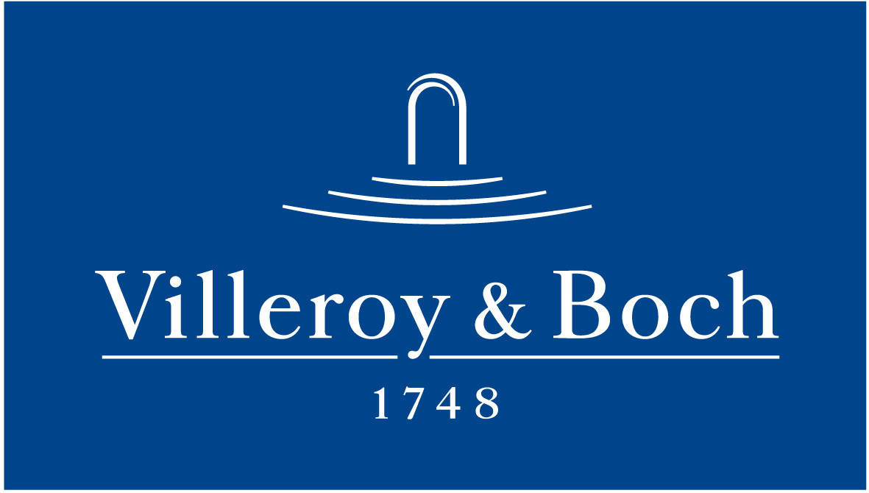
Basın Bülteni

27 Mayıs 2019

Villeroy & Boch’tan net ve mükemmel formlar

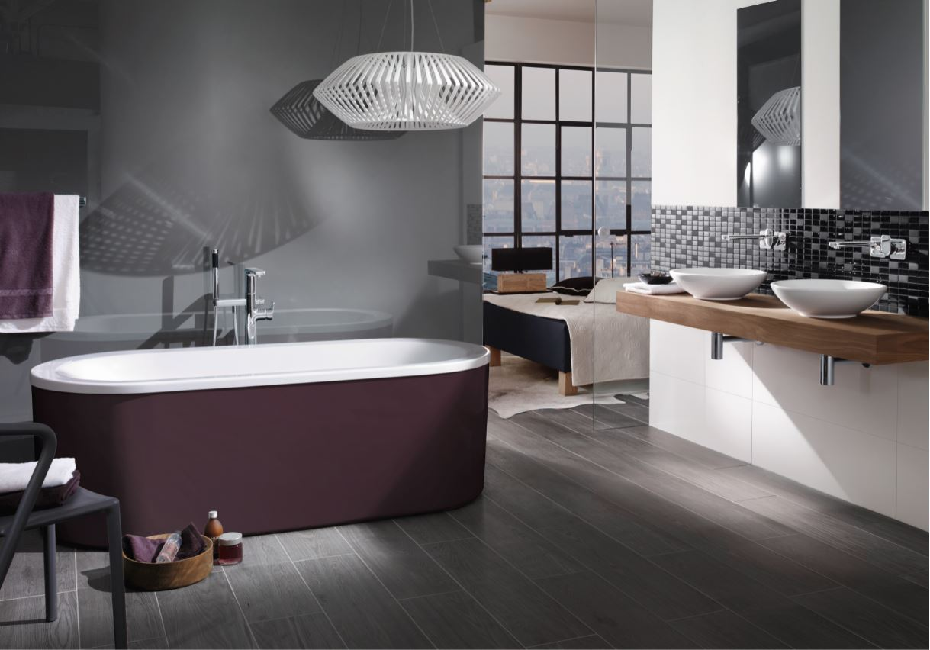

Banyoların kullanıcıların farklılığını yansıttığına inanan ancak herkes için ideal banyo ürünleri bulunduğunu iddia eden Villeroy & Boch, banyo mekanının küçük ya da büyük olmasına, yuvarlak ya da köşeli formlar tercih edilmesine bakmaksızın, Loop&Friends serisiyle tarzınızı yansıtan ve ihtiyacınızı karşılayan bir banyoyu hayata geçirebileceğinizi söylüyor.

Tezgah üstü ve altı alternatifleri bulunan Loop&Friends serisindeki lavabolar; yuvarlak, oval, kare ve dikdörtgen olmak üzere 4 formda sunuluyor. Serideki küvetler ise 2 formla sonsuz olasılık vaat ediyor. İç formu yuvarlak veya kare olan 22 farklı küvet, her banyoya mükemmel şekilde uyum sağlıyor. Daha az yer kapladığı halde iki kişi tarafından kullanılabilen küvetler, 44 cm’lik derinliğiyle su tasarrufu yapılmasına da olanak tanıyor.

